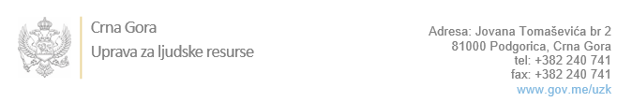

Br:

Podgorica, 25.januar 2023.godine

U skladu sa članom 47 Zakona o državnim službenicima i namještenicima ("Službeni list CG", br. 02/18, 34/19, 08/21 i 37/22), a na osnovu Izvještaja o provjeri znanja, sposobnosti, kompetencija i vještina kandidata br. ___________________ od 25.01.2023. godine, Uprava za ljudske resurse utvrdila je

**LISTU ZA IZBOR KANDIDATA**

Po javnom oglasu br. 02-100/22-2358/3, objavljenom dana 07.11.2022.godine, za potrebe **Uprave za inspekcijske poslove**, za radno mjesto:

**I Inspektor rada III - za oblast radnih odnosa i zapošljavanja za opštine Berane, Petnjica i Andrijevica sa mjestom rada u Beranama - Odsjek za inspekciju rada, Sektor za zaštitu tržišta i ekonomije, igre na sreću i javne nabavke** - Izvršilaca: 1, Inspektora/ku postavlja starješina državnog organa na vrijeme od pet godina, VII1 nivo kvalifikacije obrazovanja, Fakultet iz oblasti društvenih nauka – pravo:

* **MERSAD ŠABOVIĆ - ostvareni broj bodova 16.65**

Odluka o izboru kandidata donosi se u skladu sa članom 48 Zakona o državnim službenicima i namještenicima ("Službeni list CG", br. 02/18, 34/19, 08/21 i 37/22), i dostavlja Upravi za ljudske resurse najkasnije u roku od deset dana od dana prijema liste za izbor kandidata.

**Agron M. Camaj**

**DIREKTOR**

Dostavljeno:

- Upravi za inspekcijske poslove

- a/a